INFORMAZIONE ALLA CITTADINANZA SUI PROVVEDIMENTI PER LA MOBILITA‘ CITTADINA

Si comunica che con le sotto riportate ordinanze sono state apportate delle modifiche alla regolamentazione del traffico e della sosta in diverse vie e piazze del urbano, come descritto di seguito:

CON L’ORDINANZA N.13 DEL 25.01.2013:

- è stato invertito il senso unico di marcia esistente in via Toselli, consentendo l’accesso da via Savoia e il senso unico di marcia esistente in via Galliano, consentendo l’accesso da via S. Caputi e sono stati istituiti l’obbligo di Dare la Precedenza all’incrocio di via Toselli con la via S. Caputi, collocando il cartello stradale di DARE PRECEDENZA e l’obbligo di Fermarsi e Dare la Precedenza all’incrocio di via Galliano con la via Savoia, collocando il cartello stradale di STOP;

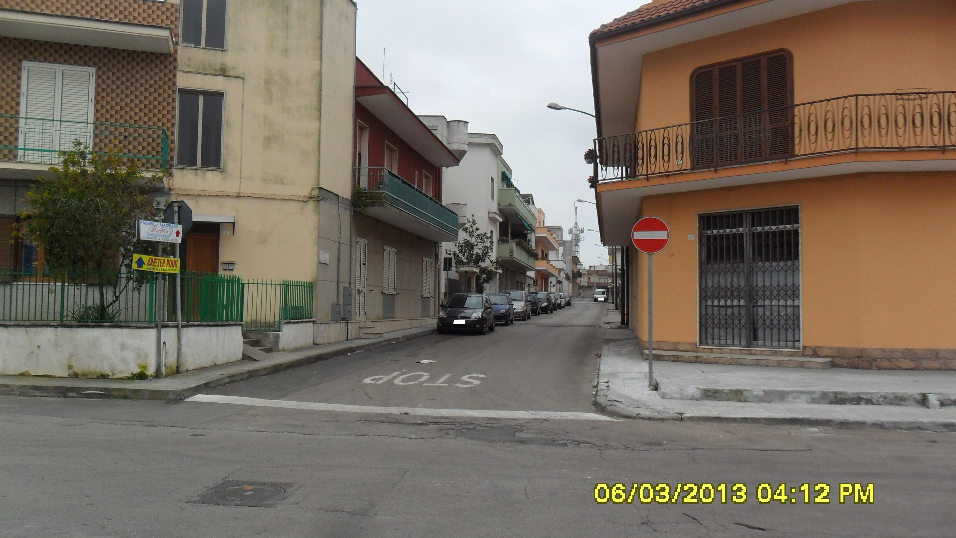
VIA GALLIANO
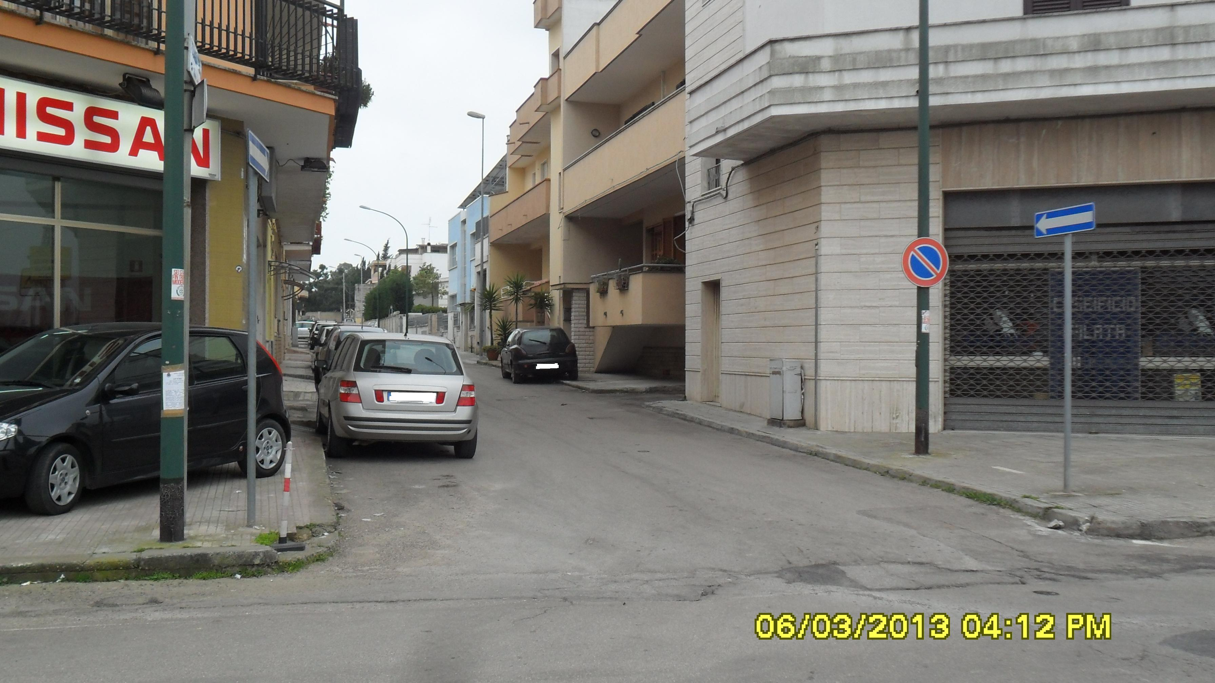
VIA TOSELLI

CON L’ORDINANZA N.27 DEL 11.02.2013:

in via Palombaio è stato istituito il divieto di fermata sul - lato destro - dall’incrocio con la via Scorrano;
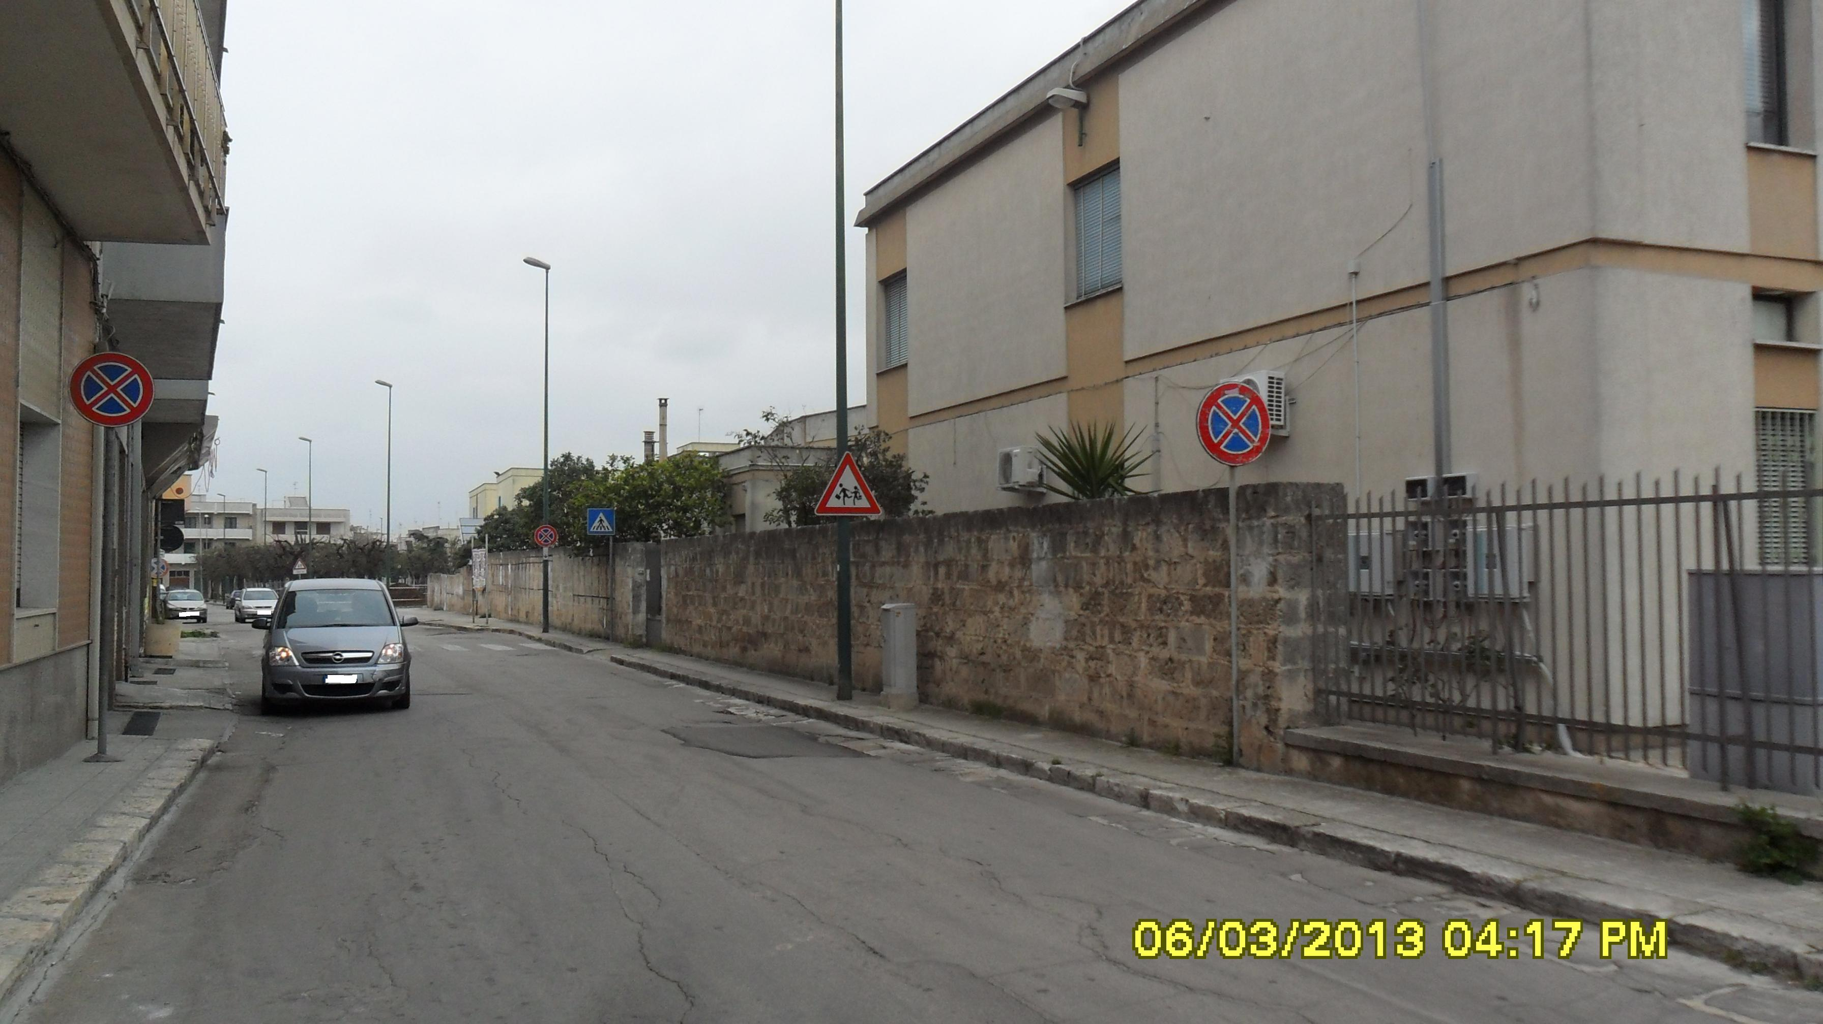
VIA PALOMBAIO
- in via Galliano è stato stabilito l’obbligo di fermarsi e dare la precedenza all’incrocio con la via Pagano, con l’apposizione del segnale di Stop;
- in via Marcuccio è stato stabilito l’obbligo di fermarsi e dare la precedenza all’incrocio con la via Pagliarulo, con l’apposizione del segnale di Stop;
- 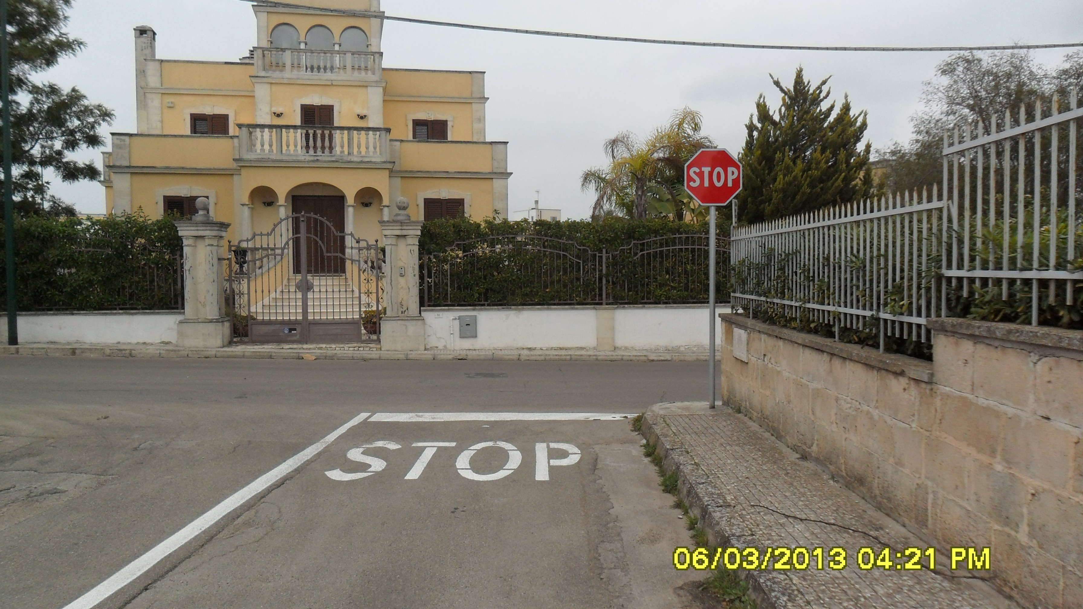
VIA MARCUCCIO
- in viale A. Moro è stato confermato il divieto di fermata esistente nel tratto compreso tra la via Gorizia e la via G. Migliaccio – lato destro con provenienza dalla via Savoia;

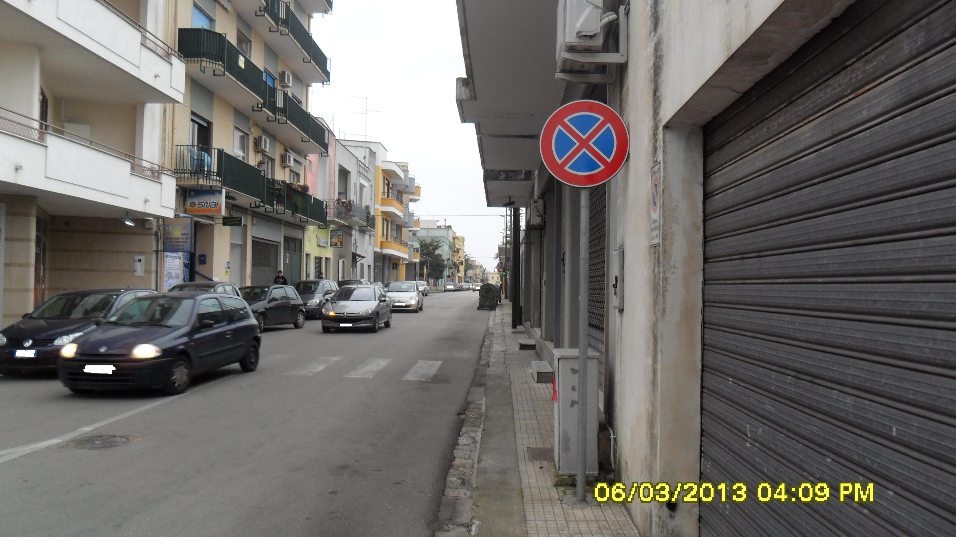
VIALE A. MORO
- nelle aree del centro urbano regolamentate con limitazione del tempo di sosta è stato uniformato a 30 minuti il tempo consentito per la sosta;
LEGGI TUTTO:
- CON L’ORDINANZA N.35 DEL 25.02.2013:

è stata regolamentata la sosta in via Cappuccini con l’istituzione del divieto di sosta, nel tratto compreso tra la Piazza Eroi di Cefalonia e la via P. Jolanda, sul lato sinistro, secondo la direzione di marcia consentita e la limitazione del tempo consentito per la sosta a 30 minuti, sul lato destro, nel tratto compreso tra i civici 1 - 13, secondo la direzione di marcia consentita;
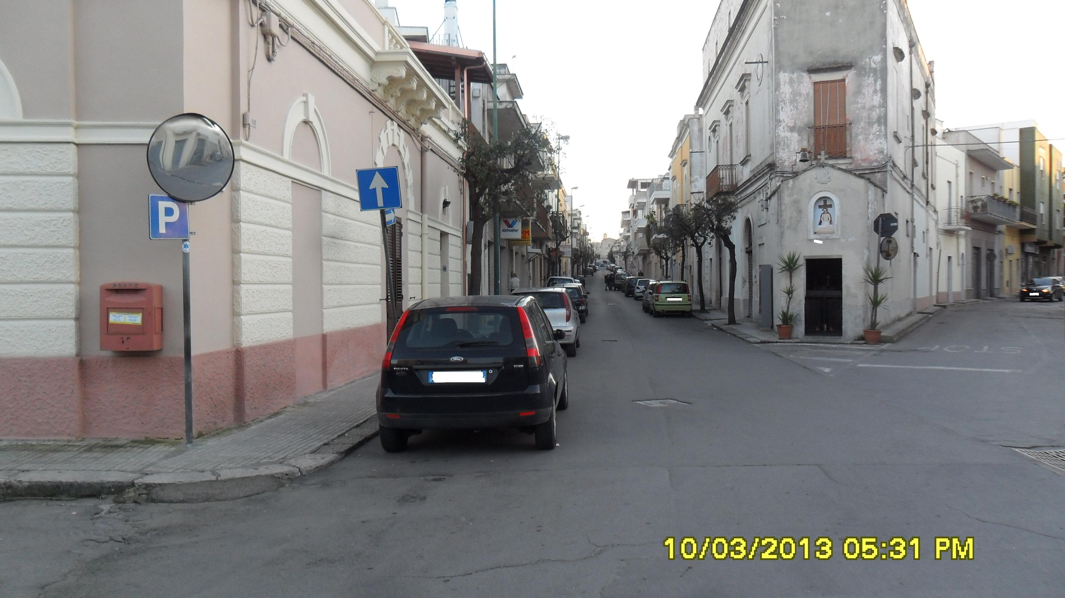
VIA CAPPUCCINI

nelle aree del centro urbano regolamentate con limitazione del tempo di sosta con precedenti ordinanze e opportunamente segnalate con i cartelli stradali conformi al regolamento di esecuzione del vigente codice della strada si è stabilito che gli orari di funzionamento sono i seguenti: antimeridiano 08.00 – 13.00 – pomeridiano 16.00 – 20.00;

I suddetti provvedimenti sono consultabili sul sito istituzionale del Comune nella Sezione Albo Pretorio, alla voce Ordinanze Dirigenziali/Sindacali

Il Responsabile del Settore P.M.
(C.te Cap. A. Terragno)
M/t

